# 

# BỘ GIÁO DỤC VÀ ĐÀO TẠO

**ĐẠI HỌC CẦN THƠ**

**TRƯỜNG CÔNG NGHỆ THÔNG TIN & TRUYỀN THÔNG**

**MÔN PHÁT TRIỂN ỨNG DỤNG WEB**



**BÁO CÁO CUỐI KỲ**

**WEBSITE GIỚI THIỆU DU LỊCH MIỀN TÂY**

**CT449 – 01**

**Sinh viên thực hiện**

**Lê Thị Kim Như**

**Mã số: B1910274**

**Khóa: K45**

Cần Thơ, 05/2023

# BỘ GIÁO DỤC VÀ ĐÀO TẠO

**ĐẠI HỌC CẦN THƠ**

**TRƯỜNG CÔNG NGHỆ THÔNG TIN & TRUYỀN THÔNG**

**MÔN PHÁT TRIỂN ỨNG DỤNG WEB**



**BÁO CÁO CUỐI KỲ**

**WEBSITE GIỚI THIỆU DU LỊCH MIỀN TÂY**

**CT449 - 01**

|  |  |
| --- | --- |
| **Người hướng dẫn**  **GV. Nguyễn Minh Trung**  Cần Thơ, 05/2023 | **Sinh viên thực hiện**  **Lê Thị Kim Như**  **Mã số: B1910274**  **Khóa: K45** |

**MỤC LỤC**

I. MÔ TẢ VẤN ĐỀ 1

II. ĐẶC TẢ 1

1. Chức năng 1

2. Công nghệ 1

III. CƠ SỞ DỮ LIỆU 1

1. Collection Town: 1

2. Collection Contacts 1

3. Collection Places: Một tỉnh có nhiều địa điểm 1

IV. KIỂM THỬ 2

1. Kết quả 2

2. Tài liệu tham khảo 10

3. Link github 11

**DANH MỤC HÌNH ẢNH**

Hình 1 Trang chủ 2

Hình 2 Giới thiệu 3

Hình 3 Tin tức 3

Hình 4 Các tỉnh/ thành 4

Hình 5 Đăng nhập 4

Hình 6 Đăng ký 5

Hình 7 Đăng nhập thành công 5

Hình 8 Tìm kiếm tỉnh 6

Hình 9 Chi tiết tỉnh 7

Hình 10 Danh sách người dùng 7

Hình 11 Danh sách tỉnh thành 8

Hình 12 Tìm kiếm tỉnh theo tên 8

Hình 13 Thêm tỉnh 9

Hình 14 Chỉnh sửa tỉnh 10

# MÔ TẢ VẤN ĐỀ

Đối với các doanh nghiệp, tổ chức hay cá nhân, website đã trở thành một công cụ quan trọng trong việc tạo dựng sự hiện diện và hoạt động quảng bá trên Internet. Website giới thiệu du lịch miền Tây cung cấp những thông tin hữu ích về những địa điểm nổi bật, những món ăn đặt sản cho người có nhu cầu du lịch, khám phá miền Tây sông nước.

# ĐẶC TẢ

## Chức năng

* Người dùng:
* Đăng ký, đăng nhập
* Tìm kiếm tỉnh, thành
* Xem thông tin chi tiết các địa điểm
* Người quản trị:
* Thêm, sửa, xóa các tỉnh thành
* Quản lý thông tin đăng nhập
* Tìm kiếm các tỉnh đã thêm

## Công nghệ

* MEVN: MongoDB, Express.js, Vue.js và Node.js
* Boostrap

# CƠ SỞ DỮ LIỆU

### Collection Town:

* *_id*: Mã phân biệt các tỉnh
* *name*: Tên tỉnh
* *photo*: Hình ảnh
* *description*: Mô tả
* *create*: Ngày tạo

### Collection Contacts

* *_id*: Mã phân biệt các người dùng
* *name*: Tên người dùng
* *email*: Email
* *password*: Mật khẩu
* *create*: Ngày tạo

### Collection Places: Một tỉnh có nhiều địa điểm

* *_id*: Mã phân biệt các địa điểm
* *_idTown*: Mã của tỉnh
* *content*: Hình ảnh của địa điểm
* *nameContent*: Tên địa điểm
* *create*: Ngày tạo

# KIỂM THỬ

#### Kết quả

* Giao diện người dùng:
* Trang chủ:

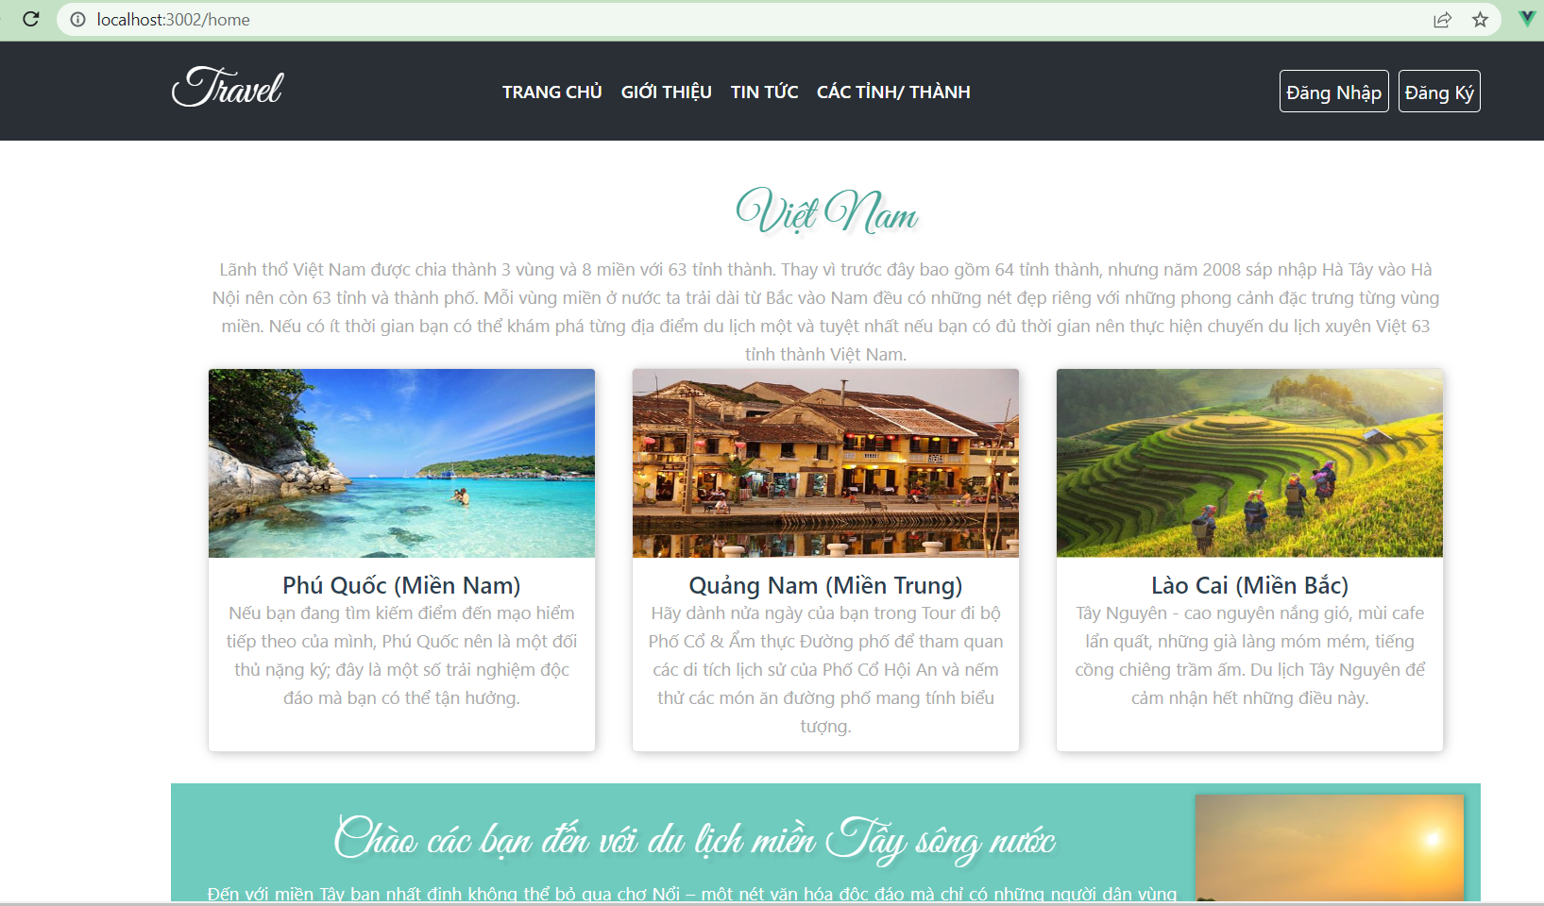

Hình 1 Trang chủ

* Giới thiệu



Hình 2 Giới thiệu

* Tin tức

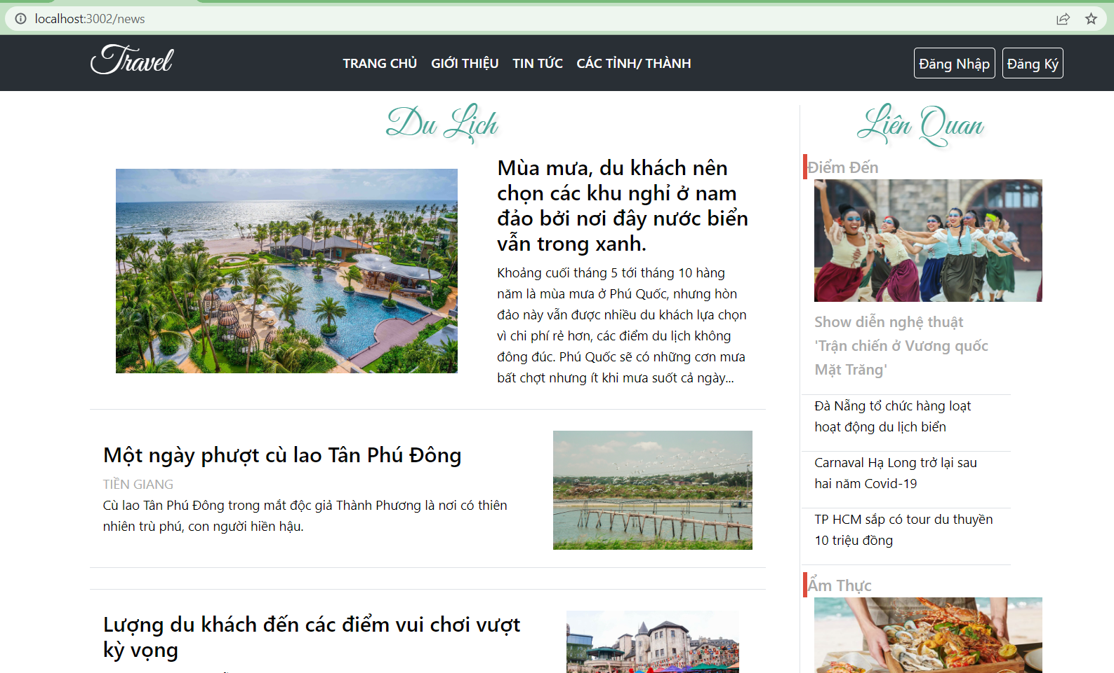

Hình 3 Tin tức

* Các tỉnh/ thành



Hình 4 Các tỉnh/ thành

* Đăng nhập

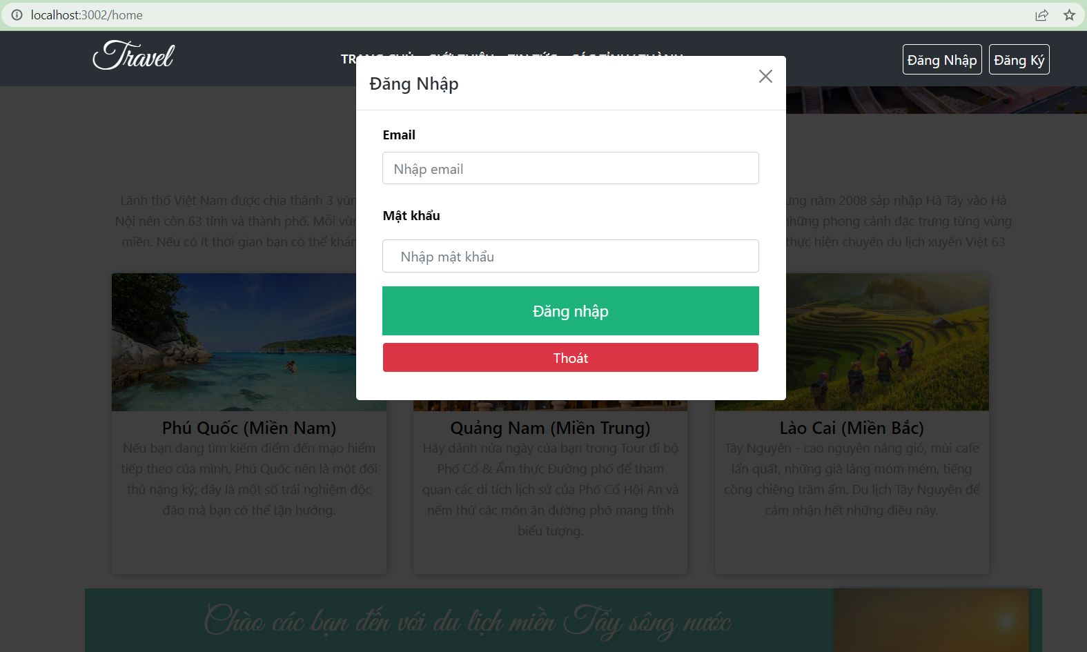

Hình 5 Đăng nhập

* Đăng ký

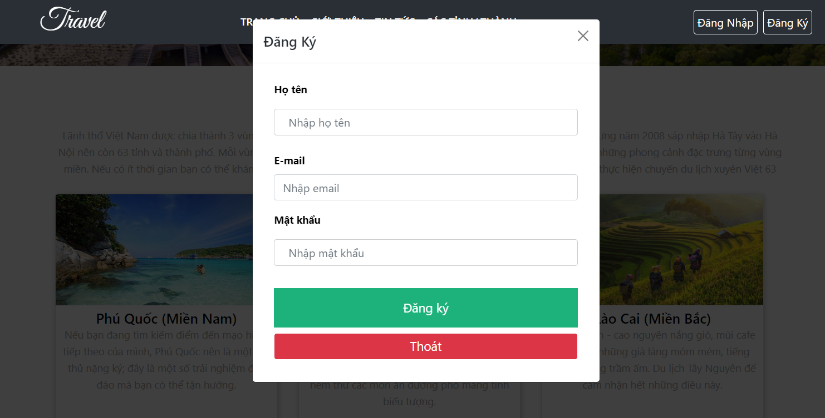

Hình 6 Đăng ký

* Đăng nhập thành công



Hình 7 Đăng nhập thành công

* Tìm kiếm

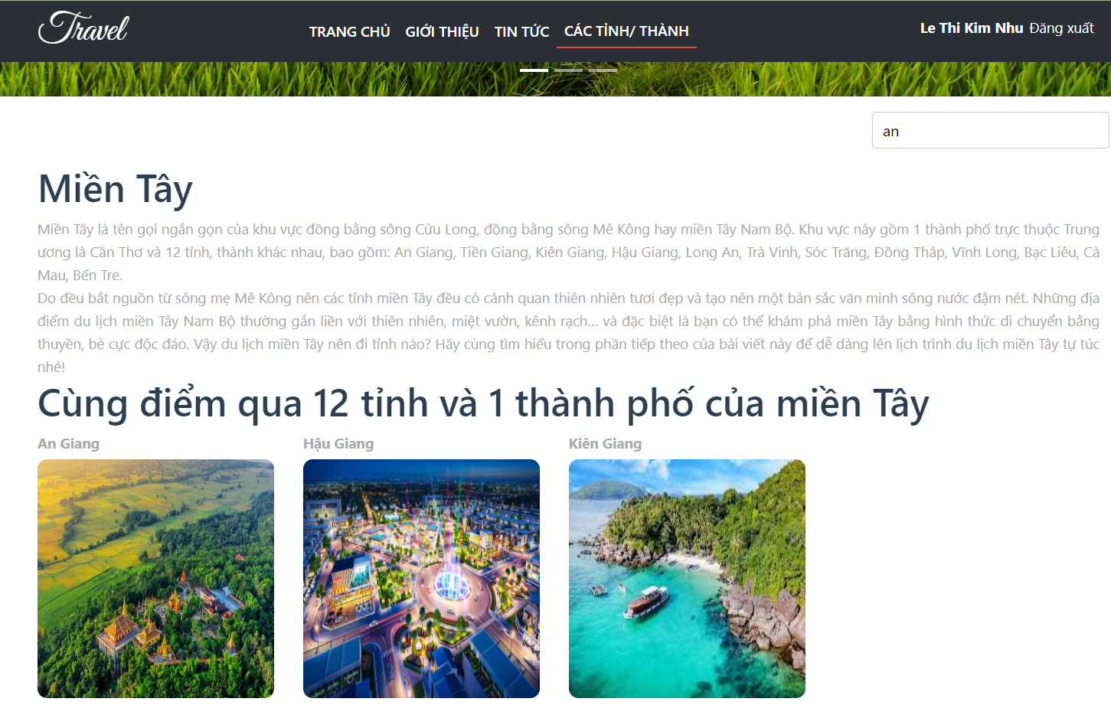

Hình 8 Tìm kiếm tỉnh

* Chi tiết các địa danh của tỉnh

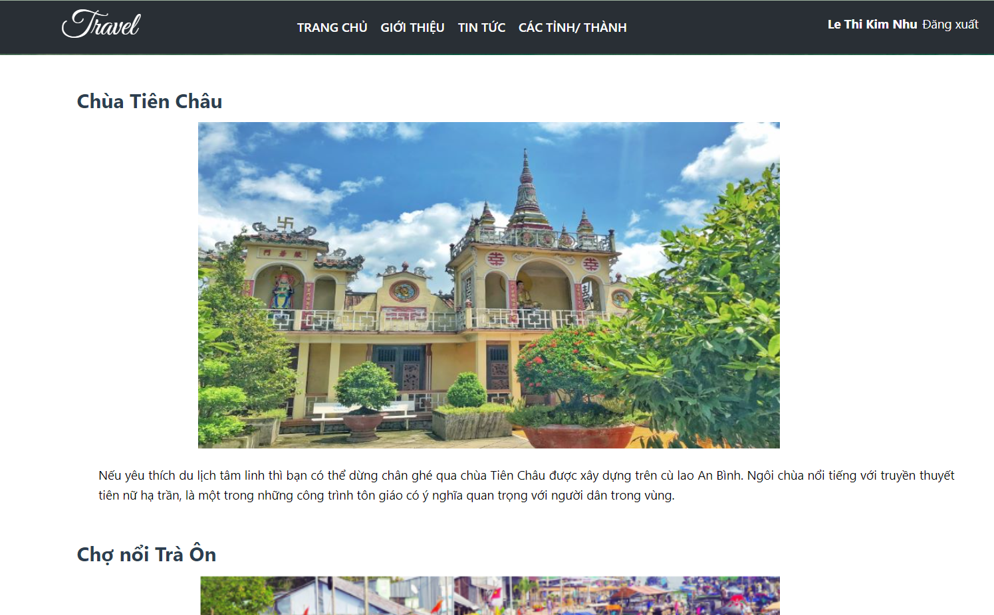

Hình 9 Chi tiết tỉnh

* Quản trị
* Danh sách người dùng đã đăng ký

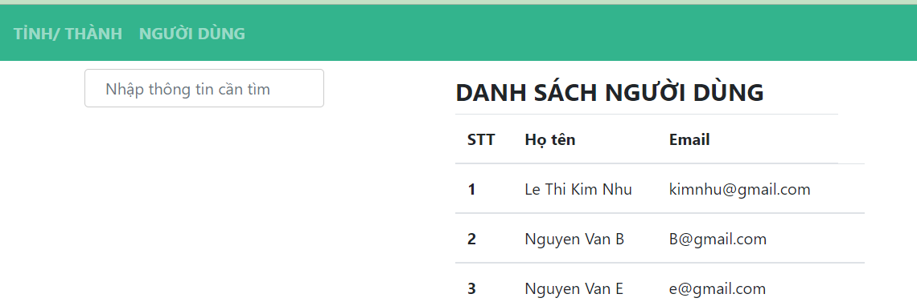

Hình 10 Danh sách người dùng

* Danh sách các tỉnh thành

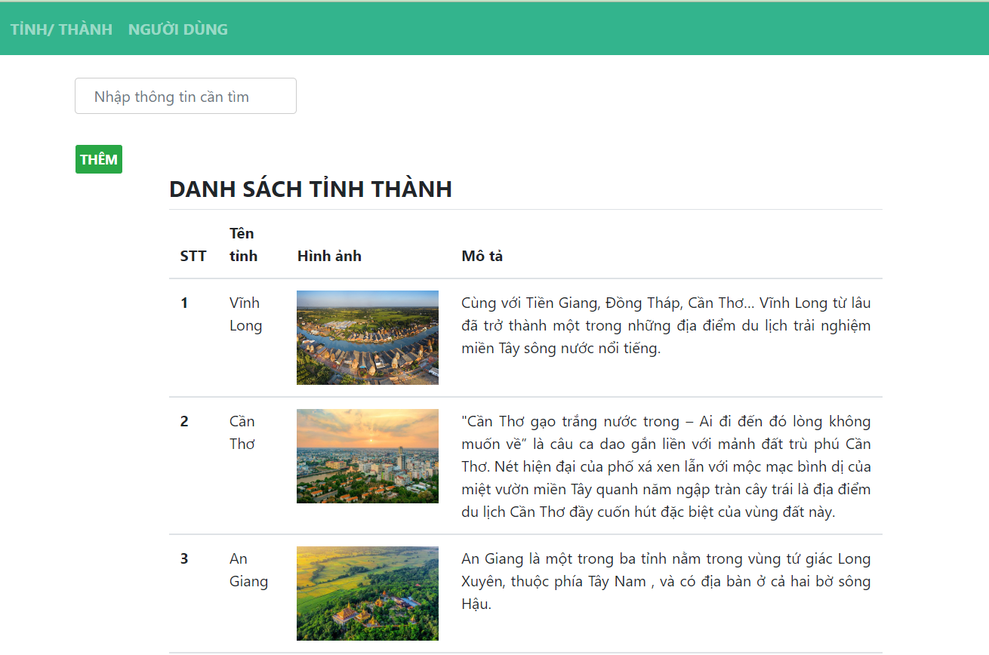

Hình 11 Danh sách tỉnh thành

* Tìm kiếm tỉnh

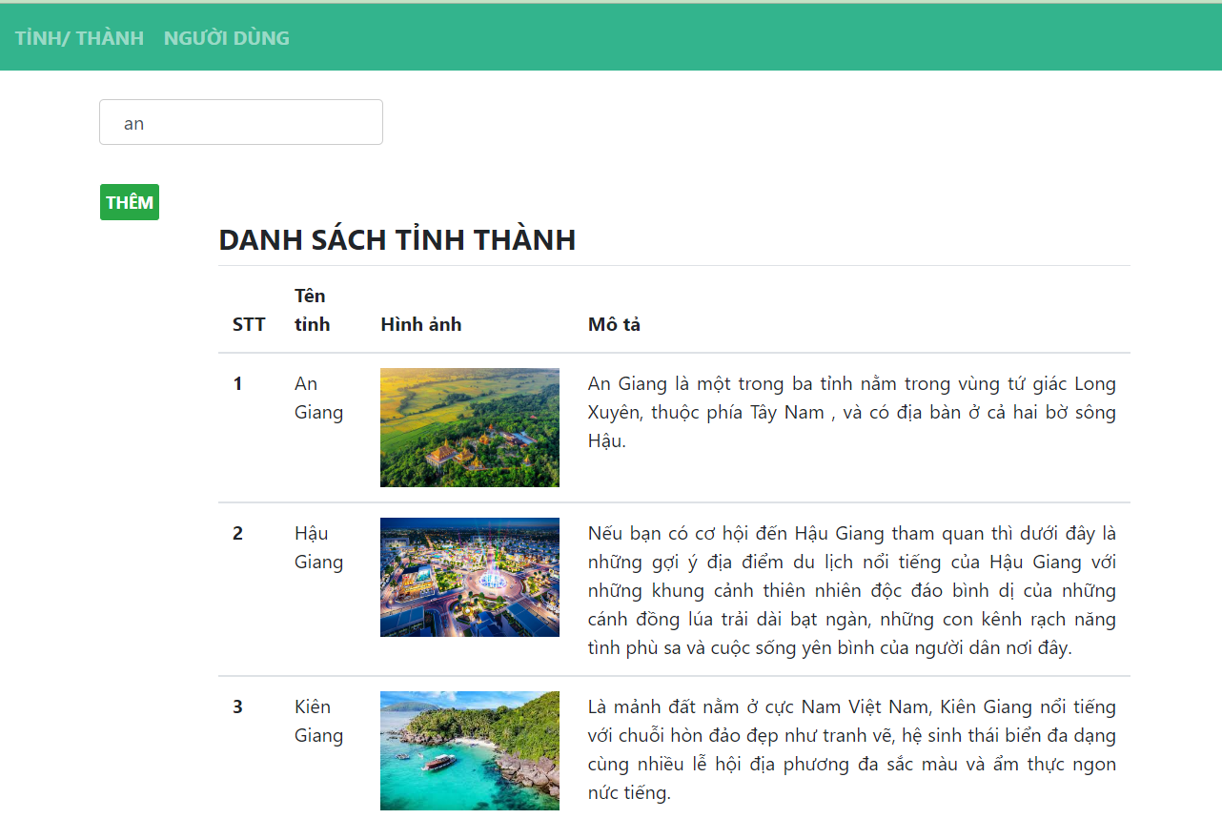

Hình 12 Tìm kiếm tỉnh theo tên

* Thêm tỉnh

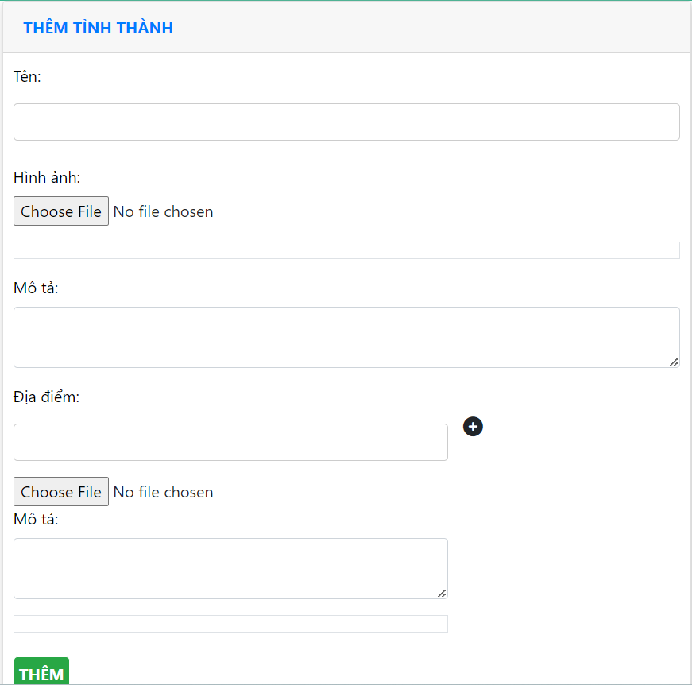

Hình 13 Thêm tỉnh

* Chỉnh sửa

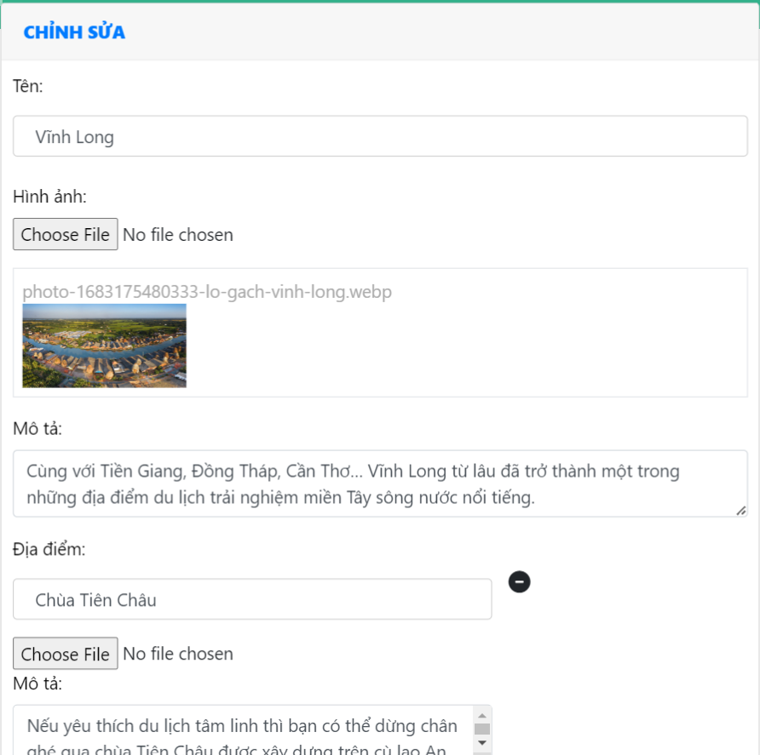

Hình 14 Chỉnh sửa tỉnh

#### Tài liệu tham khảo

[1]. Ths. Nguyễn Minh Trung, Slide bài giảng Phát triển ứng  
dụng web, Đại học Cần Thơ, 2023.  
[2]. https://fontawesome.com/  
[3]. https://getbootstrap.com/  
[5]. https://www.mongodb.com/docs/  
[6]. https://vuejs.org/guide/introduction.html  
[7]. https://stackoverflow.com/

#### Link github

https://github.com/kimnhub1910274/Website_Travel_VueJS.git